1. Bent vienas junginys pagal formulę 1:

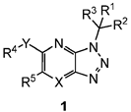

ir (arba) bent viena farmaciniu požiūriu priimtina jo druska, kur X yra N, Y nėra ir R1 yra prisijungęs biciklinis heteroarilas, parinktas iš

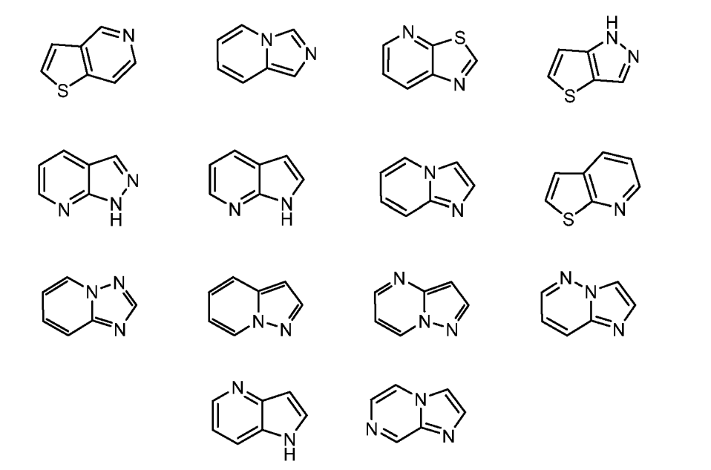

pasirinktinai pakeistas viena arba daugiau grupių, parinktų iš halogeno, -CF3, -CF2H, cikloalkilo, - C(O)R11, -C(O)OR11, -CN, -C(O)NR13R14, -NR13R14, -NR13C(O)R11, -NR13S(O)nR12, - NR13S(O)nNR13R14, -NR13C(O)OR12, -NR13C(O)NR13R14, -NO2, -S(O)nR12, - S(O)nNR13R14, heterociklo, heteroarilo, arilo, alkenilo, alkinilo, žemesniojo alkilo, žemesniojo alkilo, pakeisto hidroksi, žemesniojo alkilo, pakeisto žemesniu alkoksi, žemesniojo alkilo, pakeisto -NR13R14 , ir žemesniojo alkilo, pakeisto heterociklu; arba

R2 ir R3 yra nepriklausomai parinkti iš vandenilio ir alkilo, arba R2 ir R3 kartu su anglimi, prie kurios jie yra prijungti, sudaro žiedą, parinktą iš 3-7 narių cikloalkilo ir 3-7 narių heterociklo;

R4 yra parinktas iš halogeno, alkilo, cikloalkilo, heterociklo, arilo ir heteroarilo, kurių kiekvienas, išskyrus halogeną, yra pasirinktinai pakeistas viena arba keliomis grupėmis, parinktomis iš žemesniojo alkilo, pasirinktinai pakeisto viena arba daugiau grupių, parinktų iš hidroksi, žemesniojo alkoksi, ciano, halogeno, -C(O)OR11, -C(O)NR13R14, - NR13R14, -OC(O)R11, -NR13C(O)R11, -NR13S(O)nR12, - NR13S(O)nNR13R14, -NR13C(O)OR12 ir -NR13C(O)NR13R14,

žemesnysis alkoksi pasirinktinai pakeistas viena arba daugiau grupių, parinktų iš halogeno, hidroksi ir žemesniojo alkoksi, cikloalkoksi, pasirinktinai pakeistas viena arba daugiau grupių, parinktų iš halogeno, hidroksi ir žemesniojo alkoksi, heterocikloalkoksi, pasirinktinai pakeistas viena arba daugiau grupių, parinktų iš halogeno, hidroksi ir žemesniosios alkoksi grupės,

heterociklas pasirinktinai pakeistas viena arba daugiau grupių, parinktų iš žemesniojo alkilo, halogeno, hidroksi ir žemesniojo alkoksi,

heteroariloksi pasirinktinai pakeistas viena arba daugiau grupių, parinktų iš žemesniojo alkilo, halogeno, hidroksi ir žemesniojo alkoksi,

arilas pasirinktinai pakeistas viena arba daugiau grupių, parinktų iš žemesniojo alkilo, halogeno, hidroksi ir žemesniojo alkoksi,

heteroarilas pasirinktinai pakeistas viena arba daugiau grupių, parinktų iš žemesniojo alkilo, halogeno, hidroksi ir žemesniojo alkoksi, halogeno, ciano, -C(O)R11, -C(O)OR11, -NR13R14, -NR13C(O)R11, -NR13S(O)nR12, - NR13S(O)nNR13R14, -NR13C(O)OR12, -NR13C(O)NR13R14, - C(O)NR13R14, -S(O)nR12 ir -S(O)nNR13R14;

R5 yra parinktas iš vandenilio, halogeno, OH, NH2, CF3, -CF2H, alkilo, alkenilo ir alkinilo;

kiekvienas n yra nepriklausomai 0, 1, arba 2;

R11, R12, R13 ir R14 yra nepriklausomai parinkti iš vandenilio, alkilo, alkenilo, alkinilo, cikloalkilo, arilo, heteroarilo ir heterociklo, kurių kiekvienas, išskyrus vandenilį, yra pasirinktinai pakeistas viena ar daugiau grupių, parinktų iš halogeno, žemesniojo alkilo, hidroksi ir žemesniojo alkoksi, arba R13 ir R14 su azotu, prie kurio jie yra prijungti, susijungia, kad sudarytų heterociklo žiedą, kuris pasirinktinai pakeistas viena ar daugiau grupių, parinktų iš halogeno, žemesniojo alkilo, hidroksi ir žemesniojo alkoksi, ir papildomai pasirinktinai apima vieną arba du papildomus heteroatomus heterociklo žiede. kur vienas arba du papildomi heteroatomai yra parinkti iš -O-, -S-, ir -N(R15)-; ir R15 yra parinktas iš vandenilio, žemesniojo alkilo,-C(O)R11, -C(O)OR11, -C(O)NR13R14, -S(O)nR12 ir -S(O)nNR13R14;

kur žemesnysis alkilas yra tiesus arba šakotas angliavandenilis, turintis 1-4 anglies atomus, o žemesnysis alkoksi yra tiesus arba šakotas alkoksi, kur alkilo dalis turi 1-4 anglies atomus.

2. Bent vienas junginys pagal formulę 1 pagal 1 punktą, ir (arba) bent viena farmaciniu požiūriu priimtina jo druska, kur R1 yra žiedo sistema, parinkta iš

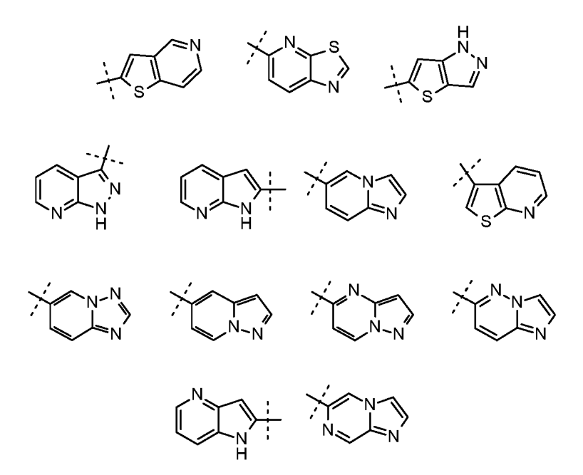

3. Bent vienas junginys pagal formulę 1 pagal 1 arba 2 punktą, ir (arba) bent viena farmaciniu požiūriu priimtina jo druska, kur R1 yra

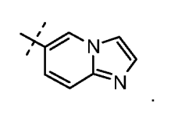

4. Bent vienas junginys pagal formulę 1 pagal 1 arba 2 punktą, ir (arba) bent viena farmaciniu požiūriu priimtina jo druska, kur R1 yra

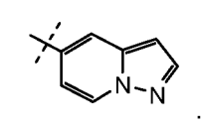

5. Bent vienas junginys pagal formulę 1 pagal bet kurį punktą nuo 1 iki 4, ir (arba) bent viena farmaciniu požiūriu priimtina jo druska, kur R2 ir R3 yra nepriklausomai parinkti iš vandenilio ir C1-C6 alkilo, arba R2 ir R3 kartu su anglimi, prie kurios jie yra prijungti, sudaro 3-narį cikloalkilą.

6. Bent vienas junginys pagal formulę 1 pagal 5 punktą, ir (arba) bent viena farmaciniu požiūriu priimtina jo druska, kur R2 yra vandenilis ir R3 yra parinktas iš vandenilio ir metilo.

7. Bent vienas junginys pagal formulę 1 pagal bet kurį punktą nuo 1 iki 6, ir (arba) bent viena farmaciniu požiūriu priimtina jo druska, kur R5 yra vandenilis.

8. Bent vienas junginys pagal formulę 1 pagal bet kurį punktą nuo 1 iki 7, ir (arba) bent viena farmaciniu požiūriu priimtina jo druska, kur R4 yra heteroarilas, pasirinktinai pakeistas viena ar daugiau grupių, parinktų iš žemesniojo alkilo, pasirinktinai pakeisto viena arba daugiau grupių, parinktų iš hidroksi, žemesniojo alkoksi, ciano, halogeno, -C(O)OR11, -C(O)NR13R14, -NR13R14, -OC(O)R11, - NR13C(O)R11, -NR13S(O)nR12, -NR13S(O)nNR13R14, -NR13C(O)OR12 ir - NR13C(O)NR13R14, žemesniojo alkoksi, pasirinktinai pakeistas viena arba daugiau grupių, parinktų iš halogeno, hidroksi ir žemesniojo alkoksi, heterociklas, pasirinktinai pakeistas viena arba daugiau grupių, parinktų iš žemesniojo alkilo, halogeno, hidroksi ir žemesniojo alkoksi, halogeno, ciano, -C(O)R11, -C(O)OR11, -NR13R14, -NR13C(O)R11, -NR13S(O)nR12, - NR13S(O)nNR13R14, -NR13C(O)OR12, -NR13C(O)NR13R14, -C(O)NR13R14, - S(O)nR12 ir -S(O)nNR13R14,

kur žemesnysis alkilas yra tiesus arba šakotas angliavandenilis, turintis 1-4 anglies atomus, o žemesnysis alkoksi yra tiesus arba šakotas alkoksi, kur alkilo dalis turi 1-4 anglies atomus.

9. Bent vienas junginys pagal formulę 1 pagal 8 punktą, ir (arba) bent viena farmaciniu požiūriu priimtina jo druska, kur R4 yra parinktas iš 1H-pirazol-1-ilo, 1H-pirazol-3-ilo, 1H-pirazol-4-ilo, 1H-imidazol-1-ilo, 1H-imidazol-4-ilo, oksazol-2-ilo, tiazol-ilo. 2-ilas, izoksazol-3-ilo, izoksazol-5-ilo, 1H-pirol-2-ilo, 1H-pirol-3-ilo, tiofen-2-ilo, tiofen-3-ilo, piridin-2-ilo, piridin-3-ilo ir piridin-4-ilo, kurių kiekvienas yra pasirinktinai pakeistas viena arba keliomis grupėmis, parinktomis iš žemesniojo alkilo, pasirinktinai pakeisto viena arba daugiau grupių, parinktų iš hidroksi, žemesniojo alkoksi, ciano, halogeno, -C(O)OR11,

-C(O)NR13R14, -NR13R14, -OC(O)R11, - NR13C(O)R11, -NR13S(O)nR12, -NR13S(O)nNR13R14, -NR13C(O)OR12 ir - NR13C(O)NR13R14,

žemesnysis alkoksi, pasirinktinai pakeistas viena arba daugiau grupių, parinktų iš halogeno, hidroksi ir žemesniojo alkoksi,

heterociklas pasirinktinai pakeistas viena arba daugiau grupių, parinktų iš žemesniojo alkilo, halogeno, hidroksi ir žemesniojo alkoksi, halogeno, ciano, -C(O)R11, -C(O)OR11, -NR13R14, -NR13C(O)R11, -NR13S(O)nR12, - NR13S(O)nNR13R14, -NR13C(O)OR12, -NR13C(O)NR13R14, -C(O)NR13R14, - S(O)nR12 ir -S(O)nNR13R14,

kur žemesnysis alkilas yra tiesus arba šakotas angliavandenilis, turintis 1-4 anglies atomus, o žemesnysis alkoksi yra tiesus arba šakotas alkoksi, kur alkilo dalis turi 1-4 anglies atomus.

10. Bent vienas junginys pagal formulę 1 pagal 8 punktą, ir (arba) bent viena farmaciniu požiūriu priimtina jo druska, kur R4 yra parinktas iš parinktas iš 1H-pirazol-1-ilo, 1H-pirazol-3-ilo, 1H-pirazol-4-ilo, 1H-imidazol-1-ilo, 1H-imidazol-4-ilo, oksazol-2-ilo, tiazol-ilo. 2-ilo, izoksazol-3-ilo, izoksazol-5-ilo, 1H-pirol-2-ilo, 1H-pirol-3-ilo, tiofen-2-ilo, tiofen-3-ilo, piridin-2-ilo, piridin-3-ilo ir piridin-4-ilo, kurių kiekvienas yra pasirinktinai pakeistas viena arba daugiau grupių, parinktų iš žemesniojo alkilo, pasirinktinai pakeisto viena arba daugiau grupių, parinktų iš hidroksilo, žemesniojo alkoksi, ciano ir halogeno,

kur žemesnysis alkilas yra tiesus arba šakotas angliavandenilis, turintis 1-4 anglies atomus, o žemesnysis alkoksi yra tiesus arba šakotas alkoksi, kur alkilo dalis turi 1-4 anglies atomus.

11. Bent vienas junginys pagal formulę 1 pagal bet kurį punktą nuo 1 iki 10, ir (arba) bent viena farmaciniu požiūriu priimtina jo druska ir bent vienas farmaciniu požiūriu priimtinas nešiklis.

12. Bent vienas junginys pagal formulę 1 pagal bet kurį punktą nuo 1 iki 10, ir (arba) bent viena farmaciniu požiūriu priimtina jo druska, skirta vėžiui gydyti.

13. Bent vienas junginys pagal formulę 1, ir (arba) bent viena farmaciniu požiūriu priimtina jo druska, skirta naudojimui pagal 12 punktą, kur vėžys yra parinktas iš grupės, susidedančios iš kasos vėžio, šlapimo pūslės vėžio, gaubtinės ir tiesiosios žarnos vėžio, krūties vėžio, metastazavusio krūties vėžio, prostatos vėžio, nuo androgenų priklausomo arba nuo androgenų nepriklausomo prostatos vėžio, inkstų vėžio, metastazavusio inkstų ląstelių karcinomos, kepenų ląstelių vėžio, plaučių vėžio, nesmulkialąstelinio plaučių vėžio (NSLPV), bronchioloalveolinės karcinomos (BAC), plaučių adenokarcinomos, kiaušidžių vėžio, progresuojančio epitelio arba pirminio pilvaplėvės vėžio, gimdos kaklelio vėžio, skrandžio vėžio, stemplės vėžio, galvos ir kaklo vėžio, plokščiųjų ląstelių galvos ir kaklo karcinomos, odos vėžio, piktybinės melanomos, neuroendokrininio vėžio, metastazavusio neuroendokrininio naviko, smegenų auglių, gliomos, anaplastinės oligodendrogliomos, suaugusiųjų daugiaformės glioblastomos, suaugusiųjų anaplastinės astrocitomos, kaulų vėžio, minkštųjų audinių sarkomos, skydliaukės karcinomos, storosios žarnos vėžio, skrandžio vėžio, inkstų vėžio, kepenų vėžio, smegenų vėžio ir leukemijos.

14. Bent vienas junginys pagal formulę 1, ir (arba) bent viena farmaciniu požiūriu priimtina jo druska, skirta naudojimui pagal 12 punktą, kur vėžys yra nesmulkialąstelinis plaučių vėžys (NSCLC).

15. Bent vienas junginys pagal formulę 1, ir (arba) bent viena farmaciniu požiūriu priimtina jo druska, skirta naudojimui pagal 13 punktą, kur vėžys yra inkstų vėžys.

16. Bent vienas junginys pagal formulę 1, ir (arba) bent viena farmaciniu požiūriu priimtina jo druska, skirta naudojimui pagal 13 punktą, kur vėžys yra skrandžio vėžys.

17. Bent vienas junginys pagal formulę 1, ir (arba) bent viena farmaciniu požiūriu priimtina jo druska, skirta naudojimui pagal 12 arba 13 punktą, kur bent vienas formulės 1 junginys ir (arba) bent viena farmaciniu požiūriu priimtina jo druska yra skiriami kartu su antineoplastiniu agentu.

18. Bent vienas junginys pagal formulę 1, ir (arba) bent viena farmaciniu požiūriu priimtina jo druska, skirta naudojimui pagal 17 punktą, kur antineoplastinis agentas yra baltymo tirozino kinazės inhibitorius.